

**BOŘITOVSKÝ ZPRAVODAJ**

Ročník 2023/číslo 6

**Oznámení obecního úřadu**

* Starosta obce svolává veřejné zasedání zastupitelstva obce, které se koná v pondělí 19. června 2023 v 18,00 hodin v zasedací místnosti OÚ Bořitov.

V měsíci květnu byly **dokončeny práce na rekonstrukci budovy hasičky.** Bylo kompletně zrekonstruováno a rozšířeno sociální zařízení ve 2. NP budovy hasičky a provedeno zateplení a nová fasáda ve dvorním traktu hasičky, včetně výměn dveří. Celkové náklady na rekonstrukci hasičky včetně přístavby zázemí pro zásahovou jednotku a garáží pro historickou techniku dosáhly částky bezmála 11 mil. Kč.

V lokalitě Zlámanina nadále intenzívně probíhají, i když počasí není pro tuto stavbu příznivé, **práce na realizaci pozemkových úprav** v naší obci, které provádí firma FIRESTA. Jsou budovány komunikace a přehrážky a hráze proti přívalovým dešťům.

Firma PORČ provádí v naší obci **rekonstrukci chodníků v ulici Dolní Zádvoří**. V květnu provedla realizaci zpevněné plochy na stoly a lavičky na zahradě MŠ a položení gumové dlažby pod cvičební prvky tamtéž. Nové kovové konstrukce stolů a laviček do školky zhotovila firma pana Michala Kafoňka, za což jí patří poděkování.

V úterý 16. května 2023 našla žačka naší školy Barbora Kafoňková peněženku s větším obnosem hotovosti a mobilní telefon nejmenovaného bořitovského občana. Peněženku i mobil poctivě odevzdala na obecním úřadě, za což ji patří velké poděkování. Svým příkladným chováním může být vzorem ostatním dětem, ale i ostatním občanům. Myslíme si, že možná ne každý by se takto poctivě zachoval. Barčo, klobouk dolů a palec nahoru !!!

**Odpadové hospodářství**

Dlouhá léta je v provozu sběrna papíru za obecním úřadem. Otevírací doba je každé pondělí před svozem komunálního směsného odpadu v době od 16,00 hod do 17,00 hod. Dlouhých 26 let v této sběrně pracovala paní Švábová. Za tuto práci jí patří velké poděkování. S paní Švábovou jsme se na základě jejího oznámení dohodli na ukončení její práce v této provozovně. Naposledy bude ve sběrně 3.7.2023. Pokud někdo z občanů má o tuto práci zájem, přihlaste se na obecním úřadě. Zde Vám budou sděleny informace, za jakých podmínek se sběrna provozuje. Pokud se žádný občan nenajde, budeme muset provozovnu uzavřít.

# Oznámení ZŠ a MŠ Bořitov

**Měsíc květen v ZŠ a MŠ Bořitov**

**Škola:**

* V pátek 2. května se žáci 5. ročníku zúčastnili **pietního aktu položení věnců** k památníkům obětí 1. a 2. světové války v Bořitově, který každoročně organizuje Kulturní komise obce Bořitov.
* Žáci 4. ročníku se dvakrát během školního roku vydávají na blanenské dopravní hřiště, aby zde v rámci **„Dopravní výchovy“** absolvovali teoretickou i praktickou část výuky jízdy na kole. Teoretickou část zakončili začátkem května znalostním testem dopravních předpisů a na dopravním hřišti pak museli prokázat, že své teoretické znalosti umí uplatnit v praxi. Ti, kteří úspěšně složili obě části, získali průkaz cyklisty.
* V úterý 16. 5. využili někteří rodiče a prarodiče naše pozvání na **„Den otevřených dveří pro rodiče“** a mohli se tak podívat, jak se ve škole učíme.
* V pátek 19. května pořádala **ZŠ Rájec-Jestřebí tradiční atletické závody**, kterých se účastní také školy z Doubravice, Ráječka a Bořitova. I letos se soutěžilo ve třech věkových kategoriích (1. ročník, 2. a 3. ročník, 4. a 5. ročník) a čtyřech disciplínách (skok snožmo z místa, běh na 50 m, vytrvalostní běh a štafeta). Naši sportovci letos získali 3 medaile:

Simona Venclů (1. ročník) – 2. místo ve skoku z místa,

Sandra Svobodová (1. ročník) – 3. místo v běhu na 50 m,

Šimon Včelař (5. ročník) – 2. místo ve skoku z místa.

Všem našim sportovcům gratulujeme a děkujeme za reprezentaci školy.

**Školka:**

* Začátkem května navštívily děti mateřské školy kravín ZD v Bořitově. Průvodkyní jim byla paní Janíčková, která děti zasvětila do života zvířat a péče o ně samotné. Při prohlídce nechybělo ani pohlazení malých telátek. Zároveň se děti dozvěděly, co to dá práce a lásky, než si mohou pochutnat doma třeba na „kakaíčku“
* 12. a 18. května si děti z obou tříd připravily setkání se svými rodiči.

"Sluníčka" si připravila odpolední tvoření dětí s maminkou u kafíčka a stezkou pro děti.

"Broučci" zase vystoupení pro mámu a tátu s vlastnoručně připraveným pohoštěním. Na závěr proběhlo opékání párků na zahradě školky, které doplnila „Pěšinka pro maminku a tatínka" s úkoly, které děti a rodiče plnili společně.

* V úterý 23. května čekal na děti na zahradě mateřské školy "Dětský den s rytmickou show". Dopoledne plné tanečně-pohybových her a soutěží, které přivezl pan Petr Toman, si užily všechny děti i přítomní dospělí.
* Pátek 26. května se nesl v duchu tvoření. "Pískování" dětem představila paní Bernasová. V nabídce měla spoustu šablon, barevných písků a také návod na bezproblémové tvoření. Děti zapojily svoji fantazii, tvořivost i zvědavost a zajímavý výsledek snažení na sebe nenechal dlouho čekat. Všechny obrázky si pak odnesly domů ukázat svým nejbližším.

**Pozvánky:**

**Atletická olympiáda ZŠ a MŠ Bořitov 2023**

ZŠ a MŠ Bořitov ve spolupráci s TJ Sokol Bořitovzvou na tradiční **Atletickou olympiádu,** která se uskuteční v **pátek 2. června 2023 od 16:00** na hřišti u sokolovny.

Zveme všechny děti a jejich rodiče, aby si přišli zasportovat a společně strávit příjemné odpoledne. Podrobnosti k organizaci olympiády dostanou rodiče ve škole i ve školce koncem května.

**ŠKOLNÍ AKADEMIE ZŠ A MŠ**

Děti ze Základní a Mateřské školy Bořitov zvou všechny na svou **„Školní akademii“**, která se koná **v neděli 18. června 2023 v 17:00 v sále sokolovny.**  Na programu bude vystoupení dětí, rozloučení se žáky 5. ročníku a přivítání budoucích prvňáčků. Přijďte se s námi symbolicky rozloučit se školním rokem 2022/2023.

Akademii bude předcházet **vystoupení dětí MŠ i ZŠ na obecních oslavách** k 850. výročí první písemné zmínky o Bořitovu – **v sobotu 17. 6. v 13:45 – 14:15 na náměstí.**

Součástí oslav bude také **Den otevřených dveří pro veřejnost v budovách školy a školky v sobotu 17. 6. od 9:00 – 12:00.**

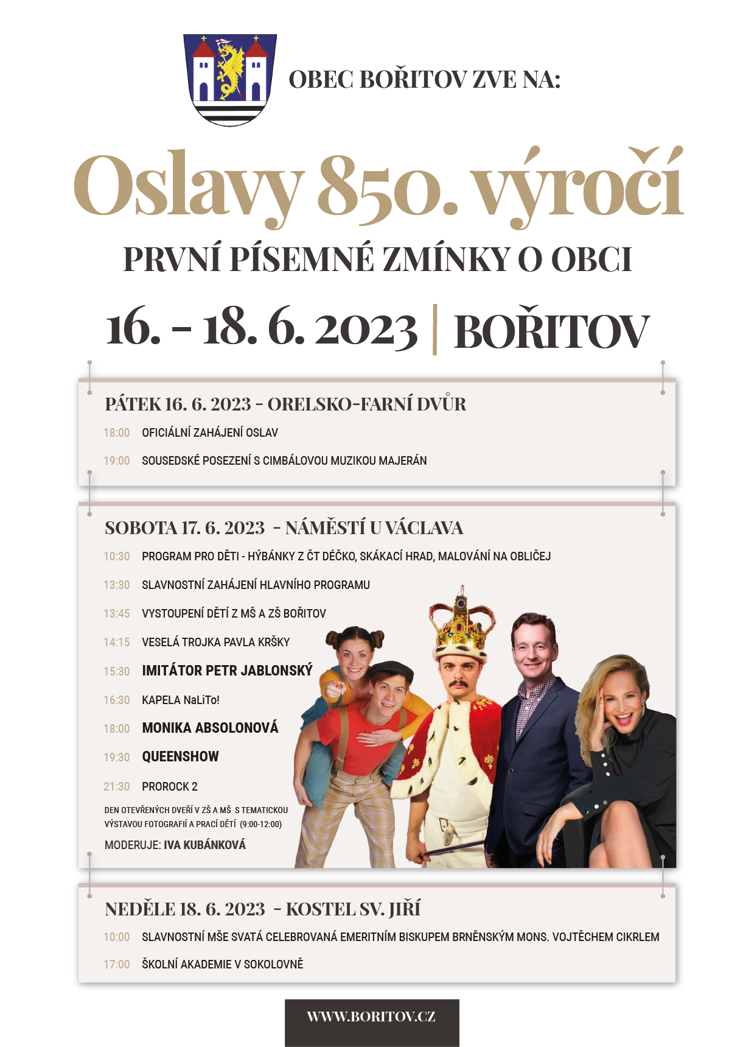

# Orel Bořitov

Srdečně zveme všechny spoluobčany na zahájení **OSLAV 850. VÝROČÍ PRVNÍ ZMÍNKY O OBCI BOŘITOV**, které se uskuteční **v pátek 16.6.2023** na farském kopci **od 17 hodin.**

Těšit se můžete na krátký průvod sv. Jiří společně s vlajkonoši praporů obecních spolků a symbolů obce, výstavu historických předmětů a dokumentů spojenými s naší obcí, mini výstavu obrazů bořitovského rodáka p. Stanislava Havlíka, prezentaci historie i současnosti obce a obecních spolků SDH, TJ SOKOL, OREL. O své znalosti z ranné i pozdější existence naší obce se během výstavy podělí archeolog p. Antonín Štrof, či historický badatel p. Vilém Fránek.  
Po oficiálním zahájení starostou obce a společném přípitku se zástupci obecních spolků se můžete těšit na vystoupení **cimbálové muziky MAJERÁN**.Točené pivo, pestrý výběr vína a speciality z udírny pro vás budou opět připraveny. Pro nejmenší návštěvníky bude připravená točená limonáda, cukrová vata a skákací hrad.

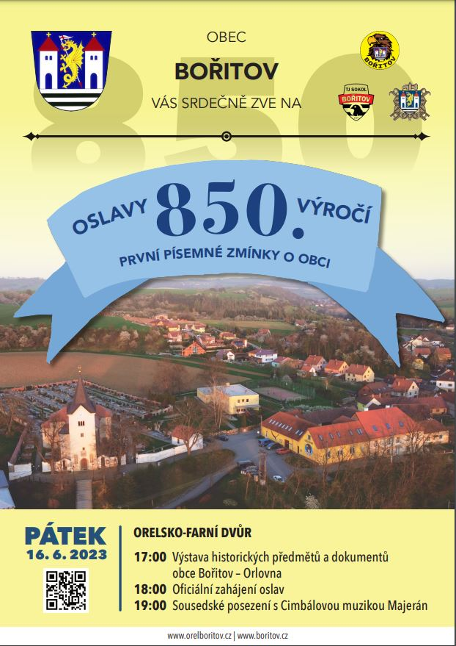

**Bořitovští obyvatelé v roce 1756: 10. část, čtvrtlány 1**

Ing. Mojmír Vaněk, Ph.D.

V roce 1756 procházel farář Klenovský při vytváření seznamu svých farníků dnešní ulicí Sokolskou směrem od Podsedků k potoku Býkovka. Nejdříve zapsal obyvatele domů po levé straně: Jednalo se o pět čtvrtlánních usedlostí, které později získaly čísla popisná 59, 58, 57, 56 a 55. Přestože první tři zmíněné grunty dnes už nestojí (i když čísla popisná dvou z nich byla po jejich zbourání použitá znovu pro jiné domy), usedlosti č. p. 56 a 55 stojí na svých původních místech dodnes.

|  |  |  |  |
| --- | --- | --- | --- |
| **Označení** | **Č. p.** | **Popis budovy** | **Osob** |
| N9 | 59 | Čtvrtlán | 7 |
| Sedlák: Vavřinec Sebastian Odehnal, syn Šimona *1710 (46 let)  Manželka: Marie Anna, dc. Bartoloměje Hemzala *1711 (45 let)  Děti: Kateřina Anna *1745 (11 let)  Pavel Josef *1748 (8 let)  Tchán: Bartoloměj Josef Hemzal, syn Matouše Molendy *1681 (75 let)  Dcera: Anna Zuzana Hemzalová, n. v. *1719 (37 let)  Dcera: Tereza Tekla *1744 (12 let) | | | |

|  |  |  |  |
| --- | --- | --- | --- |
| **Označení** | **Č. p.** | **Popis budovy** | **Osob** |
| N10 | 58 | Čtvrtlán | 8 |
| Selka: Alžběta Rozina Sirková, vdova po Pavlu Sirkovi, dc. Jáchyma Veselého, n.v. (věk neznámý)  Synové: Václav Michael *1740 (16 let)  František *1747 (9 let)  Podruh: Jakub Filip Hemzal, syn Bartoloměje *1721 (35 let)  Manželka: Magdalena Dorota, dc. Josefa Sirky *1722 (34 let)  Děti: Josefa *1749 (7 let)  Kateřina *1751 (5 let)  Antonín *1754 (2 roky) | | | |

|  |  |  |  |
| --- | --- | --- | --- |
| **Označení** | **Č. p.** | **Popis budovy** | **Osob** |
| N11 | 57 | Čtvrtlán | 8 |
| Sedlák: Matouš Blažej Blažek, syn Jiřího a Justýny (věk neznámý)  Manželka: Rozina Eleonora, vdova po Antonínu Martinkovi, dc. Ondřeje Brichty *1695 (61 let)  Zeť, švec: Vavřinec Josef Pikna, syn Šimona (věk neznámý)  Manželka: Veronika Salome, dc. Antonína Martinka *1724 (32 let)  Děti: Rozálie Anna *1750 (6 let)  Karel *1753 (3 let)  Matyáš *1755 (1 rok)  Služka: Barbora Benigna, dc. Margarety Novotné (věk neznámý) | | | |

|  |  |  |  |
| --- | --- | --- | --- |
| **Označení** | **Č. p.** | **Popis budovy** | **Osob** |
| N12 | 56 | Čtvrtlán | 5 |
| Sedlák: Petr Pavel Marek Foegl, syn Jiřího Foegla *1705 (51 let)  Manželka: Magdalena Valburga, dc. Pavla Konečného *1706 (50 let)  Sestra: Marie Magdalena Foeglová *1694 (62 let)  Čeleď: Martin Jiří Souš, syn Bartoloměje (věk neznámý)  Josefa Jana, dc. Šimona Kotoula (věk neznámý) | | | |

|  |  |  |  |
| --- | --- | --- | --- |
| **Označení** | **Č. p.** | **Popis budovy** | **Osob** |
| N13 | 55 | Čtvrtlán | 5 |
| Sedlák, řezník: Jiří Vojtěch Kolínek, syn Jiřího *1697 (59 let)  Manželka: Marie Monika, dc. Joachyma Veselého (věk neznámý)  Děti: František Antonín *1731 (25 let)  Terezie Uršula *1733 (23 let)  Karel Zikmund *1736 (20 let) | | | |

Na druhé straně dnešní ulice Sokolská pak byl ještě jeden čtvrtlán, č. p. 78. I tato usedlost stojí na stejném místě dodnes:

|  |  |  |  |
| --- | --- | --- | --- |
| **Označení** | **Č. p.** | **Popis budovy** | **Osob** |
| N14 | 78 | Čtvrtlán | 7 |
| Sedlák: Jan Alexandr Novotný, syn Jana z Býkovic *1709 (47 let)  Manželka: Julie Anna, n.v. dcera Petra Odehnala a Reginy *1702 (54 let)  Rodina syna: Matouš Florian Novotný, syn Juliany Odehnalové *1726 (30 let)  Manželka: Marie Kateřina, dc. Tomáše Klímy z Jabloňan (věk neznámý)  Synové: Leopold *1753 (3 let)  Valentin *1756 (0 let)  Adopt(ovaná): Kateřina Anna, dc. Matěje Tesaře a Barbory *1742 (14 let) | | | |

Farář pak při zapisování obyvatel prošel ulicí zpět a zapsal obyvatele celolánních usedlostí, hospody a domu osvobozeného od robot. Jejich obyvatele jsme uvedli v minulých článcích. Další čtvrtlánní usedlosti, na které farář narazil, byly po pravé straně dnešní ulice Podsedky a později dostaly čísla popisná 63, 65, 67 a 68. Na levé straně ulice tehdy ještě žádné domy nestály.

|  |  |  |  |
| --- | --- | --- | --- |
| **Označení** | **Č. p.** | **Popis budovy** | **Osob** |
| N23 | 63 | Čtvrtlán | 9 |
| Sedlák: Šimon František Odehnal, syn Petra Odehnala a Reginy *1703 (53 let)  Manželka: Marie Anna, dc. Jiřího Kolínka *1705 (51 let)  Děti: Marie Cecílie *1734 (22 let)  Kateřina Klára *1738 (18 let)  František Nepomuk *1743 (13 let)  Jiří *1751 (5 let)  Zeť: František Václav Zerák, syn Blažeje *1729 (27 let)  Manželka: Judita Josefa, dc. Šimona Odehnala *1728 (28 let)  Dcera: Tekla Didyma *1756 (0 let) | | | |

|  |  |  |  |
| --- | --- | --- | --- |
| **Označení** | **Č. p.** | **Popis budovy** | **Osob** |
| N24 | 65 | Čtvrtlán | 11 |
| Sedlák: Václav Vincenc Blažek, syn Jiřího a Veroniky *1705 (51 let)  Manželka: Anna Pavlína, dc. Petra Odehnala *1711 (45 let)  Děti: Šimon Josef *1734 (22 let)  Juliana Josefa *1738 (18 let)  Jiří Jan Nepomuk *1741 (15 let)  Anna Františka *1743 (13 let)  Vavřinec Jan Sarkander *1745 (11 let)  Podruhyně, sestra: Marie Jana, vdova po Janu Bílkovi, dc. Jiřího Blažka a Veroniky *1715 (41 let)  Děti: Rozálie Petronela *1746 (10 let)  Stanislav *1749 (7 let)  Tereza *1751 (5 let) | | | |

|  |  |  |  |
| --- | --- | --- | --- |
| **Označení** | **Č. p.** | **Popis budovy** | **Osob** |
| N25 | 67 | Čtvrtlán | 7 |
| Sedlák, krejčí: Josef Pavel, syn Víta Pavla *1698 (58 let)  Synové: Jan Pavel *1726 (30 let)  Jakub Kryštof Pavel *1716 (40 let)  Manželka: Kristýna Anna, dc. Tesaře z Milonic (věk neznámý)  Děti: Jiří Josef *1747 (9 let)  Josef *1749 (7 let)  Jakub *1751 (5 let) | | | |

|  |  |  |  |
| --- | --- | --- | --- |
| **Označení** | **Č. p.** | **Popis budovy** | **Osob** |
| N26 | 68 | Čtvrtlán | 4 |
| Sedlák: Valentin Libor Hamák, syn Jiřího *1686 (70 let)  Manželka: Marie Josefa dc. Jana Komárka *1690 (66 let)  Děti: Anna Emerenciána *1721 (35 let)  Valentin Libor *1726 (30 let) | | | |

Na dnešní ulici Úvoz pak stál čtvrtlán, který později dostal č. p. 31:

|  |  |  |  |
| --- | --- | --- | --- |
| **Označení** | **Č. p.** | **Popis budovy** | **Osob** |
| N30 | 31 | Čtvrtlán | 8 |
| Selka: Marie Anna Hlavičková, vdova po Františku Hlavičkovi, dc. Jiřího Blažka a Justýny *1701 (55 let)  Děti: Ondřej Václav *1726 (30 let)  Rozálie Monika *1737 (19 let)  Zeť: František Xaver Frantejl, syn Bartoloměje *1726 (30 let)  Manželka: Marie Jenovéfa, dc. Františka Hlavičky a Marie *1729 (27 let)  Dcery: Zuzana *1750 (6 let)  Ludmila *1756 (0 let)  Podruhyně: Marie Anna, dc. Vavřince Frantejla *1693 (63 let) | | | |

Z Úvozu pak farář pokračoval na dnešní ulici Chlumskou, kde stály kromě celolánů zmíněných v předchozích článcích i čtvrtlány č. p. 31 a 39:

|  |  |  |  |
| --- | --- | --- | --- |
| **Označení** | **Č. p.** | **Popis budovy** | **Osob** |
| N31 | 36 | Čtvrtlán | 10 |
| Sedlák, kostelník: Matouš Jiří Doležel, syn Víta *1720 (36 let)  Manželka, porodní bába: Kateřina Anna, dc. Jiřího Blažka a Justýny *1719 (37 let)  Děti: Matouš František *1743 (13 let)  Jan Alexej *1745 (11 let)  Bartoloměj Xaver *1747 (9 let)  Kateřina Viktorie *1749 (7 let)  František Didymos *1751 (5 let)  Podruh, tkadlec, hrobník: Jakub Antonín Badal, syn Blažeje *1705 (51 let)  Manželka: Justýna Juliána, n. v. dc. Bernarda Hemzala (věk neznámý)  Dcera: Ludmila Jana *1744 (12 let) | | | |

|  |  |  |  |
| --- | --- | --- | --- |
| **Označení** | **Č. p.** | **Popis budovy** | **Osob** |
| N39 | 20 | Čtvrtlán | 6 |
| Sedlák: Matouš Filip Martinek, syn Pavla *1692 (64 let)  Manželka: Veronika Helena, dc. Jana Piskaka (věk neznámý)  Děti: Kateřina Konstancie *1724 (32 let)  František Josef *1727 (29 let)  Alžběta Anna, n. v. *1724 (32 let)  Dítě Alžběty: Magdalena *1756 (0 let) | | | |

Ve výše uvedeném seznamu obyvatel čtvrtlánů jsme si mohli všimnout, že na dvou usedlostech (č. p. 58 a 31) byly jako hospodářky zapsané ženy. Obě byly vdovy po čtvrtlánících, předchozích hospodářích na gruntech.

V seznamech bylo také mnohem více řemeslníků, než kolik jsme jich mohli najít v předchozích článcích. To je způsobené mimo jiné tím, že čtvrtláníci si přivydělávali řemeslem mnohem častěji než celoláníci. Patřili mezi ně čtvrtláník Jiří Kolínek (č. p. 55), který byl řezníkem, a čtvrtláník Josef Pavel (č. p. 67), který byl krejčím.

Řemeslem se živili i někteří podruzi, kteří bydleli u čtvrtláníků v podruží (dnes bychom řekli v podnájmu). Jedním z nich byl švec Josef Pikna (č. p. 57). Podruh Jakub Badal se živil jako tkadlec, ale zároveň si přivydělával jako hrobník. Bydlel v podruží v č. p. 31 u čtvrtláníka Matouše Doležela, jednoho ze tří bořitovských kostelníků. Doleželova manželka Kateřina pak byla bořitovskou porodní bábou.

V dalším článku se budeme věnovat zbývajícím bořitovským čtvrtlánům.

**Použité prameny a literatura**

1. Moravský zemský archiv v Brně (MZA), fond E 67 Sbírka matrik, sig. 139, farnost Bořitov.
2. VANĚK, Mojmír. Bořitovští hospodáři v letech 1754 a 1775. In: Bořitovský zpravodaj, roč. 2022, č. 3. Bořitov: Obecní úřad v Bořitově, 2022, s. 6–8.

**MANUÁL K MOTIVAČNÍMU A EVIDENČNÍMU   
SYSTÉMU ODPADOVÉHO HOSPODÁŘSTVÍ (MESOH)**

**Jak systém funguje?**

Vážení občané, nově třídíte plast a papír do čirých pytlů přímo ve své domácnosti a díky tomu získáváte **slevu z poplatku za odpad.** Stačí na visačku k úvazku pytle nalepit patřičný QR kód a dát vytříděný odpad v daný svozový den před dům. QR kódy které lepíte na visačku si řádně zkontrolujte (**často se stává, že na pytel s plastem nalepíte na místo plast pytel tak plast volný a u papíru na místo papír pytel tak papír balík.**)

**Čiré pytle nepoužívejte při odvážení do sběrného dvora ani do kontejnerů.**

**Za co mohu dále získat slevu?**

**Systém MESOH se netýká pouze třídění odpadu.** Slevu z poplatku můžete získat nejen za třídění odpadů, ale také například za efektivní přistavování popelnic ke svozu, za předcházení vzniku odpadu, ekologicky odpovědné nakupování (více na [www.precykluj.cz](http://www.precykluj.cz/)) nebo také za kompostování. **Popelnici s netříditelným odpadem vystavujte ke svozu pouze tehdy, až je plná.** Za body, které získáte v roce 2023, budete mít nárok na slevu z poplatku v roce 2024. Více informací naleznete v tomto manuálu nebo ve svém **odpadovém účtu**.

**Co je odpadový účet?**

Každá domácnost má vytvořen vlastní odpadový účet, kde budou informace o tom, jak daná domácnost třídí a snižuje produkci odpadů, a jiné další potřebné informace. Doporučujeme vám také ve svém odpadovém účtu vyplnit **odpadový dotazník**, který aktivuje bonusy za kompostování a za snižování produkce odpadů. Dále doporučujeme chviličku věnovat i **inventuře stanoviště**, kde jsou informace o počtu osob na dané adrese. Veškerý odevzdaný odpad je dělen počtem osob, a proto se vyplatí si jej zkontrolovat, případně na obecním úřadě požádat o sloučení nebo o rozdělení osob – ne ve všech domácnostech odpovídá trvalý pobyt reálně přebývajícím osobám.

**Jak se přihlásit do odpadového účtu?**

Na webu [www.mojeodpadky.cz](http://www.mojeodpadky.cz/)/boritov zvolíte „Přihlásit se“ a vyplníte své přihlašovací údaje (LOGIN a HESLO). Tyto údaje naleznete na spodním okraji listu s QR kódy, který je součástí tohoto balíčku.

**Kde si mohu vyzvednout další pytle a QR kódy?**

**Nové pytle a nové QR kódy jsou k dostání zdarma na obecním úřadě, pondělí, středa v úřední hodiny.**

**Nemám přístup k internetu, co mám dělat?**

V tomto případě můžete zajít na obecní úřad, kde Vám rádi s čímkoliv poradíme.

**Jaké EKO body mohu získat?**

**EKO body za třídění (BT)**

Cílem bonusu je ocenit domácnosti za adresnost a za prostor, který ve své domácnosti ke třídění vyčlenili. EKO body za třídění odpadů získá každá domácnost, která odevzdá tříděný odpad označený QR kódem. Získané body se rozpočítávají mezi jednotlivé členy domácnosti. **Maximální počet BT za rok je 24 EKO bodů na osobu.**

**EKO body za efektivní využívání nádob (BV)**

Cílem bonusu je **motivovat domácnosti ke svozu pouze plných nádob** **již netříditelného odpadu.** Body jsou vypočítány na základě obslouženého objemu sběrných nádob s netříděným odpadem. Podmínkou je označení nádoby čárovým/QR kódem. **Maximální počet BV za rok je 24 EKO bodů na osobu.** **Popelnici s netříditelným odpadem vystavujte ke svozu pouze tehdy, až je plná.**

**EKO body za snižování produkce odpadů (BS)**

Cílem bonusu je motivovat domácnosti ke snižování produkce odpadů. EKO body BS se udělují za způsoby snižování produkce odpadů, ke kterým se domácnost zavázala v **odpadovém dotazníku** s ohledem na celkový obsloužený objem všech nádob a pytlů z dané domácnosti. **Maximální počet BS za rok je 30 EKO bodů na osobu.**

**EKO body za kompostování (BK)**

Cílem bonusu je motivovat domácnosti ke zpracovávání rostlinných kuchyňských zbytků přímo v místě jeho vzniku a to způsoby, jakými jsou domácí kompostování, vyhazování na hnojiště nebo zkrmování domácím zvířatům. EKO body za kompostování se udělují za způsoby, ke kterým se domácnost zavázala v **odpadovém dotazníku**. **Za závazek v odpadovém dotazníku je možné získat 6 EKO bodů BK na osobu za rok. Za plnění závazku, které vychází z obslouženého objemu nádob s netříděným odpadem, je možné získat dalších 12 EKO bodů BK na osobu za rok.**

**EKO body za ekologické nakupování (BN)**

Cílem bonusu je ocenit domácnosti za předcházení vzniku odpadů, ke kterému dochází díky ekologickému (bezobalovému) nakupování. Příběh odpadu začíná už při nákupu, proto MESOH uděluje i body za ekologické nakupování. **Maximální počet BN za rok je 18 EKO bodů na osobu.** (více na [www.precykluj.cz](http://www.precykluj.cz/)).

**EKO body za zájem (BZ)**

Cílem bonusu je zvýšit informovanost veřejnosti, která se přímo promítá do fungování systému. EKO body za zájem jsou udělovány za pravidelnou (1x čtvrtletí) kontrolu odpadového účtu. **Maximální počet BZ za rok je 6 EKO bodů na osobu.**

**Jak třídit vybrané odpady**

* **Plast**

1. 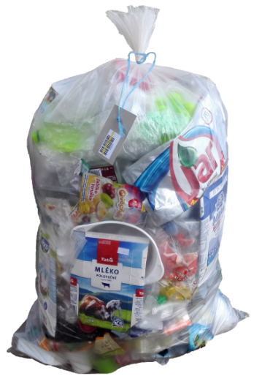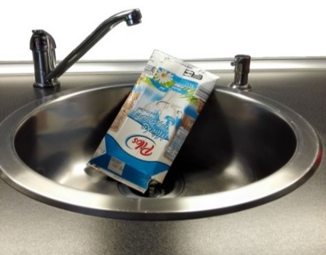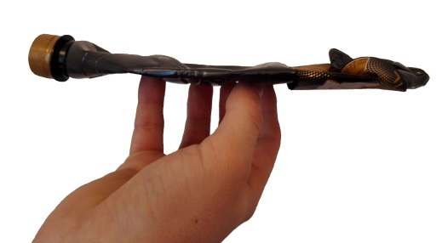Do čirého pytle třiďte veškeré plasty – např. plastové sáčky od těstovin, od bonbónů, lahev od jaru, od šamponu, přepravní folie od PET lahví, **poctivě sešlápnuté PET lahve**, kelímky od jogurtu – nemusí být vymyté, není to ekologické. Stačí, když budou důkladně vyškrabané. Opravdu vše, co je plastové. Do pytle s plasty můžete případně dávat i nápojové kartony (krabice od mléka, od džusu). **Nápojové kartony můžete také třídit zvlášť do pytlů a odevzdat je každé pondělí před svozem popelnic od 16‘00 do 17‘00 hod do dvora za obecní úřadem.** Prosím nechte **zbylé mléko z krabic vykapat a krabice sešlápněte**. **Polystyrén prosím odevzdávejte pouze na sběrný dvůr v Černé Hoře.**

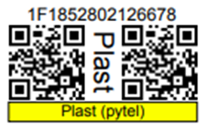

1. Až bude pytel plný, tj. hmotnost pytle mezi 2,5 až 4,5 kg, pytel zavažte a k úvazku připevněte visačku s QR kódem,**PLAST PYTEL**.

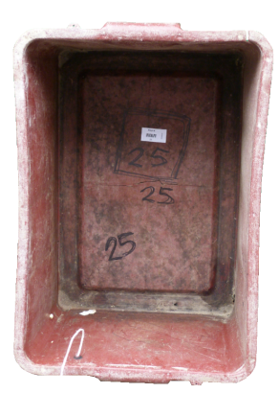

1. 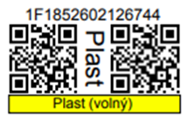Větší plasty např. bedna na hrozny, které se nevejdou do pytle, není třeba lámat. Nechte je vcelku, polepte QR kódy, **PLAST VOLNÝ** a oblast kolem kódu dobře označte, ať se nepřehlédne.

* **Papír**

1. Pokud třídíte **papírové obaly** (obaly od mouky, cukru, krabičky od léků, sušenek, cereálií, sýru, obálky, krabice od bot…), tak…
2. 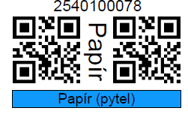Do čirého pytle třiďte veškerý papír – obaly od mouky, cukru, krabičky od léků, sušenek, cereálií, sýru, obálky, krabice od bot, časopisy, noviny, letáky atd.
3. Až bude pytel plný, tj. hmotnost pytle mezi 5 až 10 kg, pytel zavažte a k úvazku připevněte visačku s QR kódem, **PAPÍR PYTEL.**
4. Pokud třídíte **pouze tiskoviny** (noviny, časopisy, knihy, sešity …), tak…
5. Až bude balík vysoký cca 30 cm, svažte tiskoviny do balíku a k úvazku připevněte visačku s QR kódem.
6. 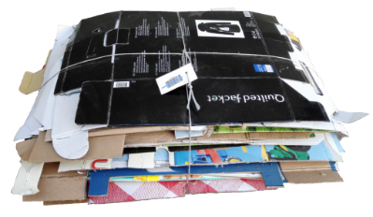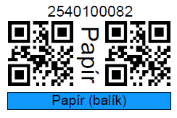Větší kartonové krabice, které se nevejdou do pytle, rozlepte, svažte do balíku o minimální výšce 30 cm a k úvazku připevněte visačku s QR kódem, **PAPÍR BALÍK**

**TJ Sokol Bořitov**

Výsledky silničního cyklistického závodu „O mistra Bořitova 2023“.

Letošní 53. ročník tradičního silničního cyklistického závodu „O mistra Bořitova“ se uskutečnil v neděli 21.května za příznivého slunečného počasí, takže závodníkům se příjemně závodilo. Při povzbuzování početných diváků a příznivců sportu soutěžilo 65 závodníků v 17 kategoriích. Všichni závodníci se zasloužili svým výkonem a sportovním nasazením o pěkný závod a sportovní zážitek, za což jim patří dík.

Na medailová místa se probojovali:

odrážedla chlapci roč. 2021: 1.Alexandr Všianský, 2.Tobiáš Kotouček, 3.Jakub Sokol

odrážedla dívky roč. 2021: 1.Nikol Fojtová, 2.Julie Páralová

odrážedla chlapci roč. 2020: 1.Patrik Hudec, 2.Filip Celý, 3.Radek Michálek

odrážedla dívky roč. 2020: 1.Nela Nováková

odrážedla chlapci roč. 2019: 1.Filip Ešner, 2.Vojtěch Mikulášek a Samuel Sychra,

3.Vojtěch Kříž

odrážedla dívky roč. 2019: 1.Nela Kupčíková, 2.Sára Kobylarzová, 3.Hana Dosedlová

kola 50 m dívky roč.2018-19: 1.Hana Kováčová, 2.Nina Marečková, 3.Eliška Hlaváčková

kola 100 m, chlapci roč. 2018: 1.Jakub Prchal, 2.Petr Novák, 3.Vít Kolínek

kola 200 m, chlapci roč. 2017: 1.Viktor Všianský, 2.Tomáš Opluštil, 3.Tobiáš Opuštil

kola 200 m, dívky roč. 2017: 1.Klaudie Hudcová, 2.Ella Koláčková

kola 400 m, chlapci roč. 2016: 1.Jan Kováč, 2.Viktor Geciu, 3.David Ešner

kola 400 m, dívky roč. 2016: 1.Leona Kolínková, 2.Natálie Celá, 3.Agáta Odehnalová

kola 500 m, chlapci roč. 2015: 1.Vojtěch Lanča, 2.Vítek Kříž, 3.Jakub Mareček

kola 1 okruh, dívky r. 2013-12: 1.Kristýna Zouharová, 2.Justýna Blažková, 3.Karolína Blažková

kola 1 okruh, chlapci 2013-12: 1.David Včelař

kola 2 okruhy dívky 2011-08: 1.Julie Sehnalová, 2.Veronika Vrbová

kola 2 okruhy chlapci 2011-08: 1.Alex Kučera, 2.Antonín Zemánek

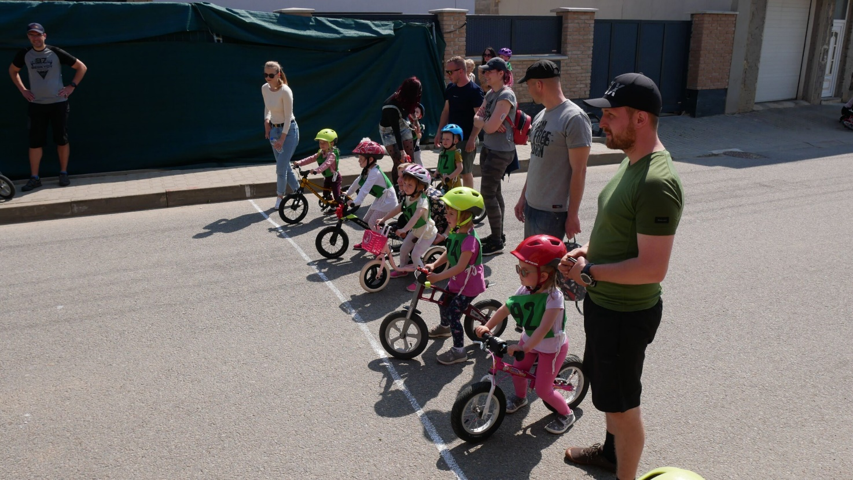Foto ze závodů si můžete prohlédnout na webových stránkách TJ Sokol Bořitov.

**Oddíl kopané**

**Výsledky mistrovských utkání v kopané - muži**

**Okresní přebor 2022-2023**

|  |  |
| --- | --- |
| 20. kolo Ne 30.4. 2023  **Skalice – Bořitov 1:1 (1:1)**  Branka: Alexa Š (PK) | 21. kolo Ne 7.5. 2023  **Bořitov – Jedovnice 4:0 (2:0)**  Branky: Vorlický J. 3x, Alexa Š. |
| 22. kolo Ne 14.5. 2023  **Lipovec – Bořitov 4:4 (2:2)**  Branky: Vorlický J. 2x, Alexa Š., Petrů V. | 23. kolo Ne 21.5. 2023  **Bořitov – Doubravice 4:1 (2:0)**  Branky: Vorlický J. 2x, Nesvadba R., Alexa Š. (PK) |

**Tabulka Okresní přebor muži**

|  |  |  |  |  |  |  |  |  |  |
| --- | --- | --- | --- | --- | --- | --- | --- | --- | --- |
| 1 | Cetkovice | 22 | 15 | 3 | 4 | 89 | : | 33 | 48 |
| 2 | Boskovice B | 23 | 15 | 2 | 6 | 71 | : | 39 | 47 |
| 3 | Vysočany/Šošůvka | 23 | 12 | 5 | 6 | 71 | : | 57 | 41 |
| **4** | **Bořitov** | **22** | **12** | **4** | **6** | **87** | **:** | **48** | **40** |

**Rozlosování mistrovských utkání v kopané**

**Muži, Jaro 2023**

|  |  |
| --- | --- |
| 25. kolo Ne 4.6. 2023, 17:30 hod.  **Bořitov - Olešnice** | 26. kolo Ne 11.6. 2023, 17:30 hod.  **Knínice - Bořitov** |

Výsledky mistrovských utkání v kopané

**Starší přípravka, Jaro 2022**

**15. kolo**

|  |  |  |  |
| --- | --- | --- | --- |
| 26.04.2023 17:00 | Žijeme Hrou/Kunštát (8) | Bořitov/Žijeme hrou B (7) | 4 : 4 |

**16. kolo**

|  |  |  |  |
| --- | --- | --- | --- |
| 29.04.2023 10:00 | Blansko (22) | Bořitov/Žijeme hrou B (7) | 5 : 5 |

**17. kolo**

|  |  |  |  |
| --- | --- | --- | --- |
| 06.05.2023 09:00 | Bořitov/Žijeme hrou B (7) | RDR Akademie D (1) | 6 : 9 |
| 06.05.2023 10:00 | Bořitov/Žijeme hrou B (7) | RDR Akademie RJ (2) | 10:15 |

**18. kolo**

|  |  |  |  |
| --- | --- | --- | --- |
| 06.05.2023 09:00 | Bořitov/Žijeme hrou B (7) | RDR Akademie D (1) | 6 : 9 |
| 06.05.2023 10:00 | Bořitov/Žijeme hrou B (7) | RDR Akademie RJ (2) | 10:15 |

**19. kolo**

|  |  |  |  |
| --- | --- | --- | --- |
| 13.05.2023 09:00 | Bořitov/Žijeme hrou B (7) | Vysočany-Šošůvka/Sloup A (5) | 5 : 5 |
| 13.05.2023 10:00 | Bořitov/Žijeme hrou B (7) | Vysočany-Šošůvka/Sloup B (6) | 4 : 4 |

**20. kolo**

|  |  |  |  |
| --- | --- | --- | --- |
| 13.05.2023 09:00 | Bořitov/Žijeme hrou B (7) | Vysočany-Šošůvka/Sloup A (5) | 5 : 5 |
| 13.05.2023 10:00 | Bořitov/Žijeme hrou B (7) | Vysočany-Šošůvka/Sloup B (6) | 4 : 4 |

**Tabulka Okresní přebor Starší přípravka**

|  |  |  |  |  |  |  |  |
| --- | --- | --- | --- | --- | --- | --- | --- |
| 1 | Olomučany A | 32 | 31 | 1 | 0 | 438:74 | 94 |
| 2 | Boskovice A | 33 | 30 | 2 | 1 | 462:91 | 92 |
| 3 | Letovice A | 33 | 29 | 1 | 3 | 481:75 | 88 |
| **8** | **Bořitov/Žijeme hrou B** | **34** | **15** | **10** | **9** | **271:186** | **55** |

**Rozlosování mistrovských utkání v kopané**

**Starší přípravka, Jaro 2022**

|  |  |
| --- | --- |
| 23. kolo So 3.6. 2023, 9:30 hod.,  hřiště Letovice  **Letovice A - Bořitov/Žijeme hrou**  **Letovice B - Bořitov/Žijeme hrou** | 24. kolo So 10.6. 2023, 10:00 hod.,  hřiště Lysice  **Bořitov/Žijeme hrou – Ostrov A/**  **Vilémovice** |

**Výsledky mistrovských utkání v kopané**

**Mladší žáci, Jaro 2022**

**16. kolo**

|  |  |  |  |
| --- | --- | --- | --- |
| 26.04.2023 17:00 | FSA Kras B (10) | Bořitov/Žijeme Hrou (7) | 0 : 3 |

**22. kolo**

|  |  |  |  |
| --- | --- | --- | --- |
| 29.04.2023 10:00 | RDR Akademie A (1) | Bořitov/Žijeme Hrou (7) | 9 : 1 |

**23. kolo**

|  |  |  |  |
| --- | --- | --- | --- |
| 03.05.2023 17:00 | Bořitov/Žijeme Hrou (7) | Boskovice C (2) | 2 : 5 |

**29. kolo**

|  |  |  |  |
| --- | --- | --- | --- |
| 10.05.2023 17:00 | Bukovinka B (8) | Bořitov/Žijeme Hrou (7) | 13 : 1 |

**24. kolo**

|  |  |  |  |
| --- | --- | --- | --- |
| 12.05.2023 17:00 | Lipovec/Ostrov (3) | Bořitov/Žijeme Hrou (7) | 7 : 2 |

**Tabulka soutěže**

|  |  |  |  |  |  |  |  |
| --- | --- | --- | --- | --- | --- | --- | --- |
| 1 | Olomučany | 24 | 21 | 0 | 3 | 178:35 | 63 |
| 2 | FSA Kras A | 23 | 17 | 2 | 4 | 105:43 | 53 |
| 3 | Černá Hora | 23 | 16 | 2 | 5 | 117:66 | 50 |
| **12** | **Bořitov/Žijeme Hrou** | **23** | **6** | **3** | **14** | **80:146** | **21** |

**Rozlosování mistrovských utkání v kopané**

**Mladší žáci, Jaro 2023**

|  |
| --- |
| 25. kolo Pá 2.6. 2023, 17:30 hod., hřiště Svitávka  **Bořitov/Žijeme hrou – FSA Kras A** |
| 27. kolo Čt 1.6. 2023, 17:00 hod., hřiště Svitávka  **Bořitov/Žijeme hrou – Blansko B** |
| 18. kolo St 7.6. 2023, 16:30 hod., hřiště Černá Hora  **Černá Hora - Bořitov/Žijeme hrou** |
| 28. kolo So 10.6. 2023  **Volný los** |

**SDH Bořitov**

Dne 29. dubna se naši dorostenci zúčastnili závodů na 100 m a 60 m překážek v Senetářově. Na „stovkách“ se v kategorii mladší dorostenky nejlépe umístila Teodora Gulová na 4. místě ve středních dorostenkách závodila Dominika Lančová, která se umístila na 8. místě. V kategorii středních dorostenců se nejlépe za naše SDH umístil Daniel Janíček a to na 3. místě a ve starších dorostencích Alexandr Hořava na 11. místě.

V soutěži na 60 m s překážkami se za mladší dívky nejlépe umístila Nikola Lengálová a to na 7. místě a ve starších dívkách to byla Klára Včelařová na 10. místě. V mladších chlapcích se nejlépe umístil Šimon Včelař na 8. místě, ve starších chlapcích to byl Daniel Janíček na 4. místě.

Dne 1. 5. se konaly dorostenecké závody ve Velkých Opatovicích. Soutěžilo se ve dvojboji a ve stovkách. Umístění mladších dorostenek: Aneta Kučerová 2. místo, Tereza Lengálová 3. místo, Teodora Gulová 4. místo, Karolína Repková 6. místo, Klára Včelařová 8. místo. Střední dorostenka Dominika Lančová se umístila na 9. místě. Starší dorostenka Renata Nejezchlebová se umístila na 8. místě. Mladší dorostenec Matěj Kafoněk se umístil na 13. místě. Střední dorostenec Daniel Janíček se umístil na 5. místě. Starší dorostenci se umístili: Jiří Sázavský 5. místo a Alexandr Hořava 7. místo.

První květnový víkend absolvovali mladí hasiči hned dva závody zařazené do okresní ligy mládeže. V sobotu 6. 5. čekala naše závodníky výborně připravená soutěž ve Vavřinci. Starší žáci po zaváhání na útoku obsadili 5. místo. Mladší nenašli přemožitele a domů si přivezli zlaté medaile.

V pondělí 8. 5. se konala soutěž ve Velkých Opatovicích. Mladší nepřestávají sbírat medaile a z Opatovic si odvezli bronzovou za třetí místo. Starší skončili na 8. místě.

O dva týdny později čekalo mladé hasiče okresní kolo celostátní hry Plamen opět ve Velkých Opatovicích. Po celodenním zápolení skončili mladší žáci na 4. místě a starší na místě pátém.

V sobotu 6. května proběhlo v Třebíčí první kolo českého poháru v běhu na 100 metrů s překážkami. Díky nepřízni počasí musely být závody přerušeny v průběhu kategorie Starších dorostenců a mužů. Podrobné výsledky můžete najít na stránkách [www.stovky.cz](http://www.stovky.cz). Další závod ČP nás čeká v Moravském Berouně 9. července.

O týden později 13. se uskutečnilo okresního kolo v požárním sportu na stadionu ASK v Blansku. Na okresním kole si družstvo mužů vybojovalo postup na krajské kolo v PS, které proběhne 15. července v Přísnoticích. Bořitovské ženy si z okresního kola odvezly bronz.

Dalším důležitým datem pro nás byla neděle 21. května, kdy se na Žernovníku rozjela sezona Velké ceny Blanenska v požárním útoku. Muži A se umístili na 10. místě a muži B na 21 místě. Družstvo žen zahájilo sezonu bramborovou 4. příčkou a dorostenci si doběhli pro 6. místo. Další závod zařazený do seriálu VCB nás čeká v Senetářově 28. května.

**Inzerce**

**Společnost ATOMO PROJEKT s.r.o.** s provozovnou v Bořitově přijme **dělníka do výroby** pro dvousměnný provoz.

Bližší info na [www.atomo.cz](http://www.atomo.cz). Svůj životopis pošlete na:[mistrova@atomo.cz](mailto:mistrova@atomo.cz), Veronika Mistrová, tel: +420 775 564 997, Bořitov 326, 679 21 Černá Hora

**COOP družstvo HB přijme pro prodejnu v obci Bořitov novou posilu prodavače/prodavačku** na hlavní pracovní poměr nebo na dohodu. Nástup ihned nebo dle dohody.Bližší informace podá p. Michaela Pirklová, tel. 722 978 520. Profesní životopisy zasílejte na email: [pirklova@coophb.cz](mailto:pirklova@coophb.cz).

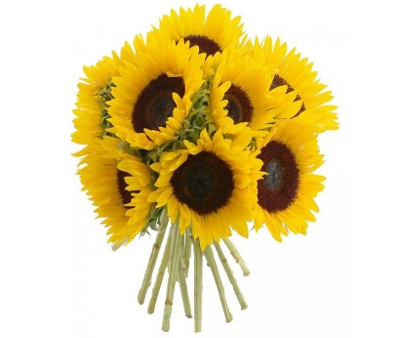**Společenská rubrika**

# Naši jubilanti v měsíci červnu 2023

Všem občanům, kteří v tomto měsíci oslaví významné životní

jubileum, přejeme všechno nejlepší, hodně zdraví a životní pohody.

# Rozpis pohotovostních služeb stomatologů – červen 2023 (8 – 13 hod)

|  |  |  |  |
| --- | --- | --- | --- |
| 3.6. | MDDr. Janáč Jiří | Boskovice, Lidická 10 | 537 021 289 |
| 4.6. | MDDr. Vitouchová Veronika | Blansko, Pražská 1b | 778 168 741 |
| 10.6. | MDDr. Vrbová (MUDr. Křížová) | Knínice u Boskovic, 330 | 774 844 735 |
| 11.6. | MUDr. Žilka Vlastimil | Benešov, 19 | 516 467 313 |
| 17.6. | MUDr. Beranová Alžběta | Blansko, Gellhornova 9 | 735 056 656 |
| 18.6. | MUDr. Bočková Eva | Kunštát, nám. ČSČK 38 | 516 462 203 |
| 24.6. | MUDr. Bočková Jana | Kunštát, nám. ČSČK 38 | 516 462 203 |
| 25.6. | MUDr. Fenyk Vlastimil | Letovice, Tyršova 15 | 516 474 310 |

Mimo výše uvedené je služba zajištěna v Úrazové nemocnici v Brně, Ponávka 6, tel. 545 538 111 ve všední dny od 18,00 do 24,00 hodin. O sobotách, nedělích a svátcích od 8,00 do 20 hodin.

# Klub důchodců

Klub důchodců Bořitov pořádá v červnu tyto akce:

11. – 17. 6. 2023 týdenní pobyt Šumava – Horská Kvilda hotel RANKL. Odjezd autobusu v neděli 11. 6. 2023 z Bořitova od Manga v 6:40 hod.

20. – 22. 6. 2023 dvakrát jednodenní zájezd okolí NEZIDERSKÉHO JEZERA (Bruck an der Leitha, Eisenstadt, Šoproň, Podersdort). Odjezd autobusu po oba dva dny úterý a čtvrtek vždy z Bořitova od Manga v 6:00 hod.

**Kulturní komise**

Kulturní komise pořádá zájezd do **ZOO Lešná v sobotu 1.7.2023,** odjezd autobusu v 8 hodin od OÚ Bořitov. Cena 200,- Kč, vstupné si hradí každý samostatně. Přihlásit se můžete na OÚ Bořitov do pátku 16.6.2023.

Kulturní komise připravuje **na sobotu 30.9.2023 zájezd do Prahy do divadla Studio DVA na muzikál Funny Girl.** Odjezd autobusu je v 6,30 hodin od OÚ Bořitov, cena 550,- Kč. Přihlásit se můžete na OÚ Bořitov do pátku 15.9.2023.

**Nález hodinek**

Byly nalezeny hodinky, jsou k vyzvednutí na OÚ Bořitov.